FORMATO ARQUITECTURA DE SOFTWARE

<<DESCRIBIR EL NOMBRE DEL SISTEMA DE INFORMACIÓN>>

INSTITUTO COLOMBIANO DE BIENESTAR FAMILIAR
DIRECCIÓN DE INFORMACIÓN Y TECNOLOGÍA
SUBDIRECCIÓN DE SISTEMAS DE INTEGRADOS DE INFORMACIÓN

VERSIONAMIENTO DE LA ARQUITECTURA DE SOFTWARE
Fecha  (De la Versión del documento que se está actualizando) | Versión | Autor | Descripción del cambio

TABLA DE CONTENIDO: Estructura del documento que contiene en orden los temas que hacen parte del documento.

Contenido

1. ABREVIATURAS Y DEFINICIONES 5
2. INTRODUCCIÓN 6
3. ALCANCE 6
4. INTERESADOS 6
5. REQUERIMIENTOS NO FUNCIONALES 7
5.1 Seguridad 8
5.2 Interoperabilidad 9
5.3 Fiabilidad 10
5.4 Eficiencia en desempeño 11
5.5 Arquitectura 12
5.6 Mantenibilidad 12
5.7 Gestión de información 13
5.8. Puesta en producción 14
5.9. DevOps 14
6. PRIORIZACION DE ATRIBUTOS DE CALIDAD 15
7. TÁCTICAS DE ARQUITECTURA 15
8. VERFICACIÓN DE TÁCTICAS DE ARQUITECTURA 16
9. LINEAMIENTOS TÉCNICOS DE LA ARQUITECTURA 17
9.1 Componentes 17
10. VISTAS DE ARQUITECTURA 18
10.1 Vista lógica 18
10.1.1 BluePrint de Servicios de Negocio 19
10.1.2 Servicios de Negocio 20
10.1.3 Relaciones de los servicios de negocio 20
10.2 Vista de Implementación 20
10.2.1 Diagrama de Componentes de alto nivel 20
10.2.1.1 Componentes 22
10.2.1.2 Relaciones 22
10.2.2 Diagrama de Componentes de nivel detallado 23
10.2.2.1 Componentes 24
10.2.2.2. Relaciones 24
10.2.3 Autenticación 24
10.2.3.1 Diagrama de Secuencia 24
10.2.3.2 Relaciones 24
10.2.4 Autorización 24
10.2.4.1 Diagrama de Secuencia 25
10.2.4.2 Relaciones 25
10.2.5 Transacción Tipo A 25
10.2.5.1 Diagrama de Secuencia 25
10.2.5.2 Relaciones 25
10.3 Vista de Integración 25
10.3.1 Interfaces con Sistemas internos y externos 26
10.3.2 Diagrama de integración con Modulo Transversal de Seguridad 26
10.3.2.1 Relaciones 27
10.3.3 Diagrama de integración con Servicio de Auditoria 27
10.3.3.1 Relaciones 27
10.4 Vista de Despliegue 28
10.4.1 Consideraciones Generales 28
10.4.2. Ambiente de Pruebas 28
10.4.3. Ambiente de Producción 29
10.5 Procesos DevOps 31
10.5.1 Proceso de integración continua 31
10.5.1.1 Proceso de integración continua para ambiente de pruebas 31
10.5.1.1.1 Relaciones 31
10.5.1.2 Proceso de integración continua para ambiente de producción 32
10.5.1.2.1 Relaciones 32
10.5.2 Proceso de despliegue continuo 32
10.5.2.1 Proceso de despliegue continuo para ambiente de pruebas 32
10.5.2.1.1 Relaciones 32
10.5.2.2 Proceso de despliegue continuo para ambiente de producción 32
10.5.2.2.1 Relaciones 33
10.6 Vista de Amenazas 33

ABREVIATURAS Y DEFINICIONES
- Framework: Es un marco de trabajo y/o un diseño reutilizable para un sistema de software, expresado como un conjunto de clases y la forma como colaboran entre ellas.
- WSDL: Web Service Description Language, por sus siglas en inglés. Es el lenguaje utilizado para describir servicios Web.
- XSD: XML Schema Definition, por sus siglas en inglés. Lenguaje de esquema utilizado para describir la estructura y las restricciones de los contenidos de los documentos XML.
- JSON: Java Script Object Notation.
- API: Interface de programación de aplicaciones, es un conjunto de funciones que se ofrecen para ser utilizado por otros sistemas y/o componentes de software.
- Sistema de Información: Conjunto de elementos relacionados que recolectan, procesan, almacenan y distribuyen información para apoyar la toma de decisiones y el control en una organización.
- Interface: Es la conexión entre dos sistemas de información y/o módulos y/o servicios y/o componentes que representa una comunicación que permite el intercambio de información.
- Capa: Agrupación lógica de elementos que permite estructurar responsabilidades y ofrecer funcionalidades que están relacionadas con un propósito particular.
- REST: Transferencia de Estado Representacional (Representational State Transfer)
Nota. Se deben adicionar las abreviaturas y/o definiciones que apliquen y den claridad al contenido del documento.

INTRODUCCIÓN
Breve resumen donde se explican los aspectos más relevantes del proyecto para hacerse una idea de este, así:

El presente documento tiene como objetivo principal “La definición de la arquitectura de software para la construcción del aplicativo <<Nombre Aplicativo>>, permitiendo así identificar los requisitos funcionales y técnicos”, adicionalmente permite trazar el alcance y objetivo de la solución conceptual propuesta de cara a las necesidades y expectativas de los usuarios.

A partir de lo anterior, el presente documento estructura la arquitectura de software a través de las diferentes vistas de arquitectura que permita así, a todos los interesados e involucrados comprender como las soluciones de TI cumplen con los requerimientos funcionales.
El presente documento se formula bajo la necesidad de lograr la definición conceptual de la solución Informática.

ALCANCE
Describe las características y nivel de aplicación del proyecto

INTERESADOS
Describe los interesados que tienen relación directa con las soluciones de software, cuáles son sus necesidades de información de la arquitectura y que vistas de arquitectura pueden cubrir sus necesidades o expectativas.
A continuación, se identifican los interesados y sus necesidades sobre la solución.

Nota. Se deben incluir los interesados del tercero/empresa que implemente la solución, si aplica.

Responsables del seguimiento de la información en el ICBF
Directivos del ICBF, Directivos del área, Líder funcional del aplicativo
Profesional de la Subdirección de Sistemas Integrados de Información con rol Arquitecto
Toma las principales decisiones de diseño de un sistema y de documentar esas decisiones para los distintos interesados que se relacionan de manera directa con la implementación del sistema.
Orienta la definición y documentación de los lineamientos a aplicar sobre el ciclo de vida de los proyectos, identificar sus riesgos técnicos y operativos, y brinda acompañamiento técnico para la realización de las actividades relacionadas con la estructuración de software de los sistemas de información aplicando las metodologías y estándares de acuerdo con los lineamientos de la SSII.
Profesional de la Subdirección de Sistemas Integrados de Información con rol profesional responsable de los sistemas
El responsable de los sistemas misionales, apoyo, estratégicos y de evaluación, se encarga de planificar, organizar y controlar el desarrollo de los sistemas de información.
Profesional de la Subdirección de Sistemas Integrados de Información con rol desarrollador
Genera el código de software necesario para obtener los resultados esperados en el cumplimiento de los requerimientos funcionales, de acuerdo con la arquitectura de software establecida y los atributos de calidad identificados.
Realiza las actividades requeridas y relacionadas para el desarrollo de software de los sistemas de información y la generación de material de apoyo relacionado, aplicando mejores prácticas, metodologías y estándares de acuerdo con los lineamientos de la SSII. Transforma los requerimientos suministrados en programas y desarrollos que hacen parte de un sistema de información.
Profesional de la Subdirección de Sistemas Integrados de Información con rol profesional de pruebas
Determina si la solución de software construida cumple con los requisitos funcionales y atributos de calidad del sistema.
Realiza el alistamiento, logística y ejecución de las pruebas funcionales y no funcionales de los diferentes sistemas de información cuando estas sean requeridas, reportando los resultados con sus respectivos soportes e informes sobre el mismo. Revisa que los productos suministrados por desarrollo correspondan a las necesidades documentadas en la etapa de análisis y especificación de requerimientos.
Profesional de la Subdirección de Sistemas Integrados de Información con rol analista
Estructura las especificaciones y requerimientos de software relacionadas con nuevos sistemas de información, nuevas funcionalidades y versiones de los sistemas de información con base en las necesidades del área solicitante.
Profesional(es) de la Subdirección de Recursos Tecnológicos con rol que apoya la supervisión de los servicios de infraestructura y Bases de datos
Asigna recursos de hardware y de ambiente productivo a los componentes de software construidos.

REQUERIMIENTOS NO FUNCIONALES
Estos describen características relacionadas con la calidad del servicio, ofrecida por el sistema de información. Para poder medir el cumplimiento de estos requerimientos no funcionales, se deben definir métricas concretas. Por ejemplo: la seguridad de un sistema se puede especificar en términos del número y tipo de vulnerabilidades encontrados tras ejecutar pruebas sobre el mismo.
La priorización de requerimientos no funcionales es fundamental, ya que muchos de estos se oponen entre sí; por ejemplo, la seguridad del sistema va en contra de su desempeño.
Los Requerimientos no funcionales, los cuales se identificarán con el prefijo RNF, hacen relación al conjunto de atributos de calidad de software que definen las cualidades diferentes a las operativas del sistema, éstos se detallarán de tal manera que plasmen las necesidades expresadas por el usuario sobre lo que se espera de la aplicación, y así, poder medir la calidad técnica del software.
A continuación, se describe cada uno de los requerimientos asociados al atributo de calidad, la métrica para las pruebas se especifica en los escenarios de calidad.

Seguridad
Nivel de protección de los recursos utilizados por los sistemas de información, contra riesgos (daño, pérdida, actividad criminal, etc.).

Módulo | Nombre de la aplicación
ID | RNF—1
Nombre del Requerimiento | Autenticación de funcionarios/colaboradores de la Entidad
Descripción del Requerimiento | Los actores del sistema se autenticarán a través de la solución Modulo Transversal de Seguridad (MTS).

Módulo | Nombre de la aplicación
ID | RNF—2
Nombre del Requerimiento | Autenticación de ciudadanos
Descripción del Requerimiento | Los ciudadanos se autenticarán mediante el uso de servicios que consultarán el registro de usuarios que posea localmente la solución.

Módulo | Nombre de la aplicación
ID | RNF—3
Nombre del Requerimiento | Autorización
Descripción del Requerimiento | Cada una de las acciones que puedan realizarse en la interfaz de usuario (FrontEnd) y en los servicios expuestos (BackEnd) de la solución, deben encontrarse habilitadas y parametrizadas para el rol del usuario que realice la acción en el Módulo Transversal de Seguridad (MTS).

Módulo | Nombre de la aplicación
ID | RNF—4
Nombre del Requerimiento | Transferencia segura
Descripción del Requerimiento | El sistema debe transferir los datos de manera segura a través del protocolo de aplicación HTTPS.

Módulo | Nombre de la aplicación
ID | RNF—5
Nombre del Requerimiento | Código Seguro
Descripción del Requerimiento | Se debe garantizar la calidad del código fuente seguro mediante el cumplimiento del TOP 10 de OWASP

Módulo | Nombre de la aplicación
ID | RNF—6
Nombre del Requerimiento | Integridad
Descripción del Requerimiento | La información de las acciones, transacciones y procesos automatizados debe permanecer integra y consistente ante cualquier fallo de la solución y de la infraestructura.

Módulo | Nombre de la aplicación
ID | RNF—7
Nombre del Requerimiento | Auditoria
Descripción del Requerimiento | La solución debe tener la capacidad de registrar de forma estructurada y consultar la siguiente información:  - Accesos al sistema  - Acciones realizadas por el usuario  - Accesos y modificaciones a los recursos del sistema  - Transacciones  - Eventos  - Fallos generados  Nota: Ver la sección de auditoría del documento “G1.GTI Guía de Estándares de Desarrollo y Arquitectura de Sistemas de Información” para incluir la información mínima requerida a ser auditada.

Nota. Se deben adicionar los que apliquen a la solución tecnológica

Interoperabilidad
Capacidad del sistema de información para integrarse con otros sistemas, construidos en plataformas distintas, con el objetivo de intercambiar información relevante al negocio.

Módulo | Nombre del modulo
ID | RNF--<<Consecutivo>>
Nombre del Requerimiento | Interoperabilidad con el sistema de información <Nombre del Sistema de Información>
Descripción del Requerimiento | Nota: Se debe indicar:  - Que información de negocio de entrada y salida se requiere intercambiar.  - Que proceso requiere esta interoperabilidad.  - Si es transaccional o masiva.  - Si requiere convenio con otra Entidad.  - Y cualquier otra condición y/o término de negocio requerido para establecer la interoperabilidad.

Nota. Por cada interoperabilidad con un sistema de información diferente e información de negocio diferente se debe adicionar un requerimiento NO funcional.

Fiabilidad
Capacidad de un sistema o componente para desempeñar las funciones especificadas, cuando se usa bajo unas condiciones y periodo de tiempo determinados

Módulo | Nombre del modulo
ID | RNF--<<Consecutivo>>
Nombre del Requerimiento | Disponibilidad
Descripción del Requerimiento | La solución debe estar en la capacidad de estar operativa y accesible para su uso cuando se requiere.  La solución requiere estar operable el 99.5% anual.  Que se refiere a:  365 * 24 = 8760  8760 * 99.5% = 8716  Número de horas que el sistema puede estar por fuera de línea al año son de 44 horas

Módulo | Nombre del modulo
ID | RNF--<<Consecutivo>>
Nombre del Requerimiento | Escalabilidad horizontal
Descripción del Requerimiento | La solución debe tener la capacidad para aumentar o reducir el número de nodos de procesamiento si requiere manejar mayores o menores cantidades de carga de trabajo.

Módulo | Nombre del modulo
ID | RNF--<<Consecutivo>>
Nombre del Requerimiento | Escalabilidad Vertical
Descripción del Requerimiento | La solución debe tener la capacidad para manejar mayores cantidades de carga (por ejemplo, más usuarios concurrentes) a través del aumento de recursos computaciones de los nodos de procesamiento (CPU, memoria RAM, memoria física, etc.).

Módulo | Nombre del modulo
ID | RNF--<<Consecutivo>>
Nombre del Requerimiento | Escalabilidad de datos
Descripción del Requerimiento | La solución debe estar preparada para un crecimiento en el manejo y almacenamiento de los datos

Módulo | Nombre del modulo
ID | RNF--<<Consecutivo>>
Nombre del Requerimiento | Tolerancia a fallos
Descripción del Requerimiento | La solución debe estar en la capacidad de operar según lo previsto en presencia de fallos hardware o software.

Módulo | Nombre del modulo
ID | RNF--<<Consecutivo>>
Nombre del Requerimiento | Capacidad de recuperación
Descripción del Requerimiento | La solución debe estar en la capacidad de recuperar los datos directamente afectados y reestablecer el estado deseado del sistema en caso de interrupción o fallo.

Nota. Se deben adicionar los que apliquen a la solución tecnológica

Eficiencia en desempeño

Módulo | Nombre del modulo
ID | RNF--<<Consecutivo>>
Nombre del Requerimiento | Comportamiento temporal
Descripción del Requerimiento | La solución debe estar en la capacidad de procesar 1000 solicitudes concurrentes y cada una de ellas debe ser procesada en un tiempo menor a 3 segundos.

Arquitectura
Módulo | Nombre del modulo
ID | RNF--<<Consecutivo>>
Nombre del Requerimiento | Arquitectura Limpia
Descripción del Requerimiento | La solución debe ser diseñada e implementa basada en los principios y patrones de una arquitectura limpia.

Módulo | Nombre del modulo
ID | RNF--<<Consecutivo>>
Nombre del Requerimiento | Arquitectura orientada a servicios
Descripción del Requerimiento | La solución debe implementar cada una de sus funcionalidades mediante el diseño, construcción, composición y exposición de servicios.

Nota. Se deben adicionar los que apliquen a la solución tecnológica

Mantenibilidad
Facilidad para el mantenimiento de un sistema de información, lo cual involucra:
- Corregir errores
- Desarrollar nuevos requerimientos del cliente
- Adaptarse a cambios ambientales (reglas de negocio, reglamentación legal, etc.)
- Autogestión de datos

Módulo | Nombre del modulo
ID | RNF--<<Consecutivo>>
Nombre del Requerimiento | Reusabilidad
Descripción del Requerimiento | La solución debe tener la capacidad que cada uno de sus servicios y componentes permita ser reutilizado en la implementación de otras funcionalidades de la solución o en la construcción de otros servicios y componentes.

Módulo | Nombre del modulo
ID | RNF--<<Consecutivo>>
Nombre del Requerimiento | Modularidad
Descripción del Requerimiento | La solución debe tener la capacidad que permita que un cambio en un componente NO tenga un impacto mínimo en los demás.

Módulo | Nombre del modulo
ID | RNF--<<Consecutivo>>
Nombre del Requerimiento | Capacidad para ser modificado
Descripción del Requerimiento | La solución debe tener la capacidad que permite que sea modificado de forma efectiva y eficiente sin introducir defectos o degradar el desempeño.

Módulo | Nombre de la aplicación
ID | RNF--<<Consecutivo>>
Nombre del Requerimiento | Autogestión de datos / Parametrizar
Descripción del Requerimiento | La solución debe tener la capacidad de auto gestionar sus datos a través de la generación de módulos de administración global sin requerir el despliegue de la solución para reflejar los cambios realizados.  La solución debe tener la capacidad de parametrizar:  - Parámetros de negocio y técnicos (Ej: Fechas de vigencia, Valores de porcentajes por vigencia, URLs, etc)  - Reglas de negocio  - Reglamentación legal

Nota. Se deben adicionar los que apliquen a la solución tecnológica

Gestión de información
- Módulo | Nombre del modulo
ID | RNF--<<Consecutivo>>
Nombre del Requerimiento | Procesamiento masivo de información
Descripción del Requerimiento | La solución debe tener la capacidad para recepcionar, procesar, validar, almacenar y gestionar información masiva sin impactar las funcionalidades transaccionales de la solución.  La solución debe realizar el procesamiento masivo de información de forma asíncrona.  Se debe definir:  - ¿Qué información de negocio requiere ser gestionada masivamente?  - ¿Con que frecuencia de tiempo se recepcionará y procesará la información?  - ¿De dónde proviene la información (usuario-rol o sistema de información o base de datos de negocio, etc)?  - Cualquier otra condición y restricción sobre la información masiva.

Nota. Por cada tipo de información de negocio que requiera ser procesada masivamente se debe adicionar un requerimiento NO funcional.

Módulo | Nombre del modulo
ID | RNF--<<Consecutivo>>
Nombre del Requerimiento | Gestión de información histórica
Descripción del Requerimiento | La solución debe tener la capacidad para procesar, almacenar y gestionar información histórica.  Se debe definir:  -Qué información de negocio requiere ser manejada históricamente?  -Qué rango de tiempo de negocio que abarca la información?  -Cualquier otra condición y restricción sobre la información requerida a ser histórica.

Puesta en producción
Módulo | Nombre del modulo
ID | RNF--<<Consecutivo>>
Nombre del Requerimiento | Migración
Descripción del Requerimiento | Si la solución reemplaza o absorbe funcionalidades de otras soluciones, la solución debe implementar y disponer los mecanismos para realizar la migración de la información de las otras soluciones y disponerla para las funcionalidades de la solución.  Se debe definir:  -Que información de negocio se debe migrar?  -Que rango de tiempo de negocio abarca la información a migrar?  -Con que periodicidad se requiere ejecutar los mecanismos de migración: Ej: Una sola vez al inicio o cada cierto periodo de tiempo  -Cualquier otra condición y restricción sobre la información requerida a migrar.

DevOps
Módulo | Nombre del modulo
ID | RNF--<Consecutivo>>
Nombre del Requerimiento | Integración continua
Descripción del Requerimiento | La solución debe diseñar, implementar y disponer los flujos de proceso para realizar la integración continua de los artefactos de desarrollo validando los requerimientos de código fuente seguro para los diferentes ambientes de la solución.

Módulo | Nombre del modulo
ID | RNF--<Consecutivo>>
Nombre del Requerimiento | Despliegue continuo
Descripción del Requerimiento | La solución debe diseñar, implementar y disponer los flujos de publicación para realizar el despliegue continuo de los artefactos de la solución para los diferentes ambientes de la solución.  Los flujos de publicación deben garantizar la confidencialidad de los secretos de la solución.

Nota. Se deben adicionar todos aquellos requerimientos NO funcionales que apliquen a la solución tecnológica y que no estén incluidos en el formato.

Nota. Incluir todas las calidades sistémicas que considere para el sistema o la solución a desarrollar.

PRIORIZACION DE ATRIBUTOS DE CALIDAD
Para realizar la priorización cada uno de los requerimientos no funcionales, primero en conjunto con todas las partes involucradas del proyecto, se identifican los atributos de calidad más significativos de acuerdo con las necesidades del proyecto, para tener la claridad de que NO todos los requerimientos se pueden cumplir.
Priorización de los atributos de calidad seleccionados de acuerdo con los requerimientos no funcionales y su impacto en el sistema:
Luego estos requerimientos son calificados usando dos parámetros:
- El primer valor de prioridad determina la importancia para el éxito de la aplicación.
- El segundo es el riesgo o dificultad para conseguirlo.
Las Posibles calificaciones son: H: High; M: Medium; L: Low. El resultado de esta priorización permite determinar los escenarios con prioridad alta, media y baja. Se presentan en orden de priorización:
Atributo de Calidad | ID | REQUERIMIENTO NO FUNCIONAL | PRIORIDAD
Seguridad | RNF-01 | Autenticación | (H,M)
Seguridad | RNF-02 | Transferencia Segura | (H,L)
Seguridad | RNF-03 | Código Seguro | (H,M)

Nota: Agregar e indicar la prioridad para todos los RNFs definidos.

Para el caso en que dos o más atributos de calidad tengan la misma importancia para su priorización, el desempate se realizara por medio de juicio de experto, entre los responsables de los sistemas y los arquitectos de software.

TÁCTICAS DE ARQUITECTURA
A continuación, se enumeran las tácticas de arquitectura que podrán ser seleccionadas para atender los atributos de calidad que se definan.

Nota: Se brindan ejemplos de las tácticas de arquitectura para satisfacer los requerimientos NO funcionales definidos en la sección anterior. Cada requerimiento NO funcional debe tener una o más tácticas para satisfacerlo.

ID / Nombre RNF | Táctica de Arquitectura | Patrón de Arquitectura | Descripción | Tecnología de Referencia
RNF-1 - Autenticación de funcionarios/colaboradores de la Entidad | Resistir Ataques | Single Sign-On | Los usuarios deben autenticarse a través de un usuario y contraseña para poder hacer uso del sistema de información.  El sistema de información debe interoperar con <SI> MTS para realizar la autenticación de funcionarios/colaboradores. | Uso del estándar JWT para la generación de token.
RNF—5 - Código Seguro | Resistir Ataques | Limitar la exposición | Utilización de herramientas Firewall para bloquear el acceso a los recursos del sistema. Los servidores de base de datos pueden estar en una zona militarizada, solo accesible desde la red interna | Top 10 OWASP.
RNF—7 – Auditoría | No repudio | Auditoria de eventos de aplicación y base de datos | Se registran todos los eventos del sistema | Azure monitor

VERFICACIÓN DE TÁCTICAS DE ARQUITECTURA
Se ilustra una matriz que muestra la relación entre las tácticas de arquitectura seleccionadas y los respectivos escenarios y atributos de calidad. De esta forma se logra verificar que la arquitectura este completa y balanceada, verificando que no haya escenarios sin tácticas, que no haya tácticas repetidas o que estén en conflicto.

Nota. Por cada táctica definida en la sección anterior debe existir un escenario de calidad para ser evaluado.

ID – NOMBRE DE RNF | TÁCTICA DE ARQUITECTURA | ESCENARIO DE CALIDAD | CRITERIOS DE ACEPTACIÓN
RNF—1 - Autenticación de funcionarios/colaboradores de la Entidad | Resistir ataques | Autenticación | La autenticación para usuario externo e internos contra el módulo de autenticación que provee el ICBF que se incorporara en el sistema.
RNF—5 - Código Seguro | Resistir Ataques | Validación de lineamientos OWASP | Validación del cumplimiento de los lineamientos del conjunto de 10 vulnerabilidades OWASP que debe resistir un sistema de información.

LINEAMIENTOS TÉCNICOS DE LA ARQUITECTURA
En esta sección se enumeran los elementos centrales de la arquitectura, con el objetivo de facilitar el proceso de control de cambios solicitados por el cliente, evidenciando su relación con los requerimientos y casos de uso del proyecto.
Adicionalmente, este listado de componentes e interfaces tiene como propósito facilitar la construcción del diseño detallado, al enumerar explícitamente los elementos necesarios para construir los diagramas de dicho documento.

Componentes
En esta sección se listan todos los componentes de la arquitectura, al igual que la definición de sus contratos o interfaces internas de comunicación, que pueden ser utilizadas por otros componentes, sistemas o usuarios.
- Componentes de reúso
A continuación, se listan los componentes de la arquitectura que van a ser reutilizados.

TITULO | PROPÓSITO | INTERFAZ INTERNA COMUNICACIÓN
Modulo Transversal de Seguridad | Autenticación de usuarios externos del sistema | API de programación (servicios REST)
Servicio de auditoria | Componente que permite administrar los logs de auditoría de la aplicación | Conexión directa al repositorio de datos de auditoria

- Componentes por desarrollar
A continuación, se ve el listado de los componentes de la arquitectura que van a ser diseñados, implementados y/o desarrollados para este proyecto. Cada uno de los componentes listados se especificará con mayor detalle en las vistas de arquitectura

TITULO | PROPÓSITO | OBSERVACIONES

VISTAS DE ARQUITECTURA
Elementos arquitectónicos que se mantendrán como estándar durante el desarrollo del aplicativo y que responden a requerimientos funcionales y no funcionales críticos del aplicativo; la intención de esta sección es poder validar la arquitectura del sistema.

A continuación, se describen cada una de las vistas que son contempladas en la arquitectura del proyecto:
VISTA | PREOCUPACIONES | UML | STAKEHOLDER
Vista Lógica | Capacidades de negocio del sistema de información  Servicios de negocio del sistema de información | Diagrama SOMF | Usuarios Finales  Desarrolladores
Vista de Implementación | Modelo de desarrollo de las aplicaciones  Capas y componentes que deben desarrollarse | Diagrama de Componentes | Desarrolladores
Vista de interoperabilidad  e integración | Modelo de desarrollo de las integraciones e interoperabilidad.  Integración e interoperabilidad del sistema Web con los sistemas transaccionales existentes y componentes reutilizables | Diagrama trivadis  Diagrama de interacción | Desarrolladores  Integradores
Vista Física | Instalación, Administración y operación del producto en los diferentes ambientes.  Sistemas de computadores, redes y comunicaciones requeridos | Diagrama de despliegue | Personal de Infraestructura
Vista de amenazas | Vista lógica de alto nivel de las posibles amenazas que puedan afectar al sistema de información | Diagrama de modelado de amenazas | Desarrolladores  Arquitectos

Vista lógica
Con el fin de identificar los servicios y capacidades que la solución requiere, se ha seguido un método de Arquitectura de Solución que permite generar el BluePrint de Arquitectura, la cual se ha construido acercándose a la notación SOMF4.
De esta manera, se han identificado los siguientes Canales y Servicios:
Ilustración 1. Notación de elementos del Diagrama Lógico de Servicios

Zonas, Capacidades, Servicios y/o elementos Internos de la solución
 | 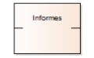 | 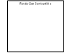 |  | 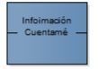
Consumidor | Capacidades o servicios compuestos de otros más granulares | Zona de servicios. Agrupa cohesivamente las capacidades | Relación desacoplada entre los elementos | Capacidades o servicios compuestos de otros más granulares externos
Fuente. Construcción propia SSII

BluePrint de Servicios de Negocio
El siguiente diagrama ilustra los servicios de negocio identificados dentro de las zonas que sugieren una Arquitectura de Referencia. Este blue-print permitirá expresar las capacidades con las que cuenta la solución para que puedan mapearse a componentes tecnológicos durante el diseño.

Nota. Se deben visualizar las relaciones entre los servicios de negocio.

Ilustración 2. Ejemplo de Vista de Servicios de Negocio.
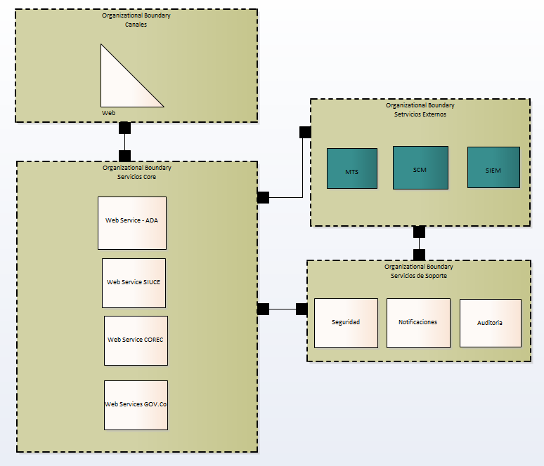
Fuente. Construcción propia SSII

Servicios de Negocio
A continuación, se listan las diferentes zonas y servicios de negocio que integran el sistema:

ZONA | SERVICIO | DESCRIPCIÓN

Relaciones de los servicios de negocio
NOMBRE DE LA RELACIÓN | SERVICIO EMISOR | SERVICIO RECEPTOR | DESCRIPCIÓN

Vista de Implementación
La solución propuesta está basada en la estructuración de los componentes en capas lógicas basadas en una arquitectura de N capas, donde cada una de ellas tiene responsabilidades específicas y detalladas.
Como relevante para la arquitectura la construcción de una capa de integración que permitirá la comunicación entre los componentes de los sistemas y la comunicación con las aplicaciones externas basada en estándares de interoperabilidad SOA.
La arquitectura propuesta prioriza los atributos de alta disponibilidad y gran escalabilidad. De igual manera presenta escenarios de calidad que garantizan los tiempos de respuesta frente a la ejecución de las tareas y de los procesos, como de las consultas y reportes.

Diagrama de Componentes de alto nivel
El objetivo de este diagrama es ilustrar las diferentes capas lógicas (paquetes) que se utilizarán para agrupar los componentes del sistema, logrando un nivel determinado de modularidad y mantenibilidad.

Ilustración 3. Notación de los elementos del Diagrama de Componentes

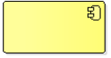 | 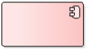 |  | 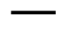
Componentes y frameworks requeridos en el sistema que requieren implementación | Componentes que requieren construcción dentro del alcance del sistema. | Componentes y servicios externos al sistema | Canales de comunicación entre componentes (Especifica protocolos y/o puertos)
Fuente. Construcción propia SSII

A continuación, se brinda un ejemplo de diagrama:

Ilustración 4. Ejemplo de Diagrama de Componentes.
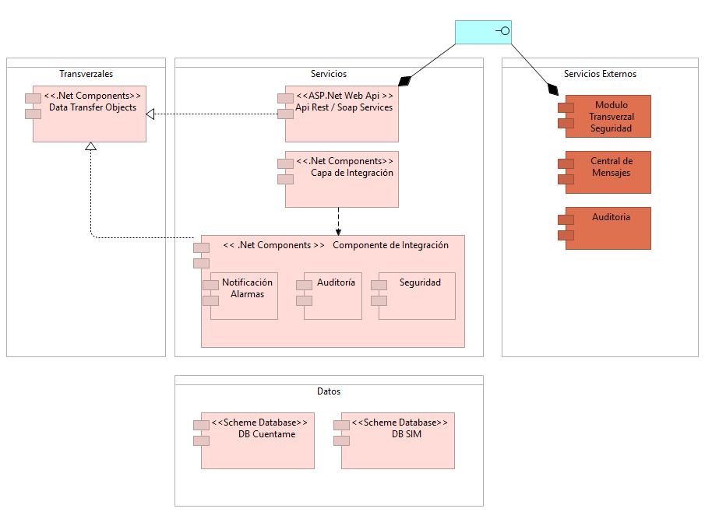
Fuente. Construcción propia SSII

La organización y estructuración de estos componentes debe obedecer al principio de separación de responsabilidades en capas lógicas, donde cada una de ellas tiene responsabilidades específicas.
Capa de Servicios: componentes que encapsulan el acceso a recursos utilizados por el sistema. Tiene la responsabilidad de comunicar todos los componentes del sistema que se encuentran desacoplados. También provee la interfaz con los sistemas externos con los que debe interoperar el sistema.
Capa de datos: Contiene todos los recursos que con utilizados por el sistema. Bases de datos de configuración de la aplicación de servicios, almacenamiento de transacciones, Almacenamiento de archivos de auditoría y archivos.
Capa Transversal: Contiene los componentes de autenticación, autorización y auditoria del sistema, así como los value objects y entidades de negocio que requiere el sistema.

Componentes
A Continuación, se listan los elementos de arquitectura que han sido seleccionados para abordar la implementación de los componentes que requieren construcción para el sistema. Los componentes de terceros que deben ser implementados requieren una evaluación razón por la cual para estos componentes no se identifican con una tecnología definida.

ELEMENTO | DESCRIPCIÓN
WEBAPI ASP.NET - Servicios de Intercambio de información. | Se implementarán servicios REST como servicios de intercambio de información y componentes de lógica de negocio que requiere el sistema
.NET Framework – Capa de Integración | La capa de integración se construirá con .NET Framework como plataforma de integración y lograr desacoplar los componentes de negocio de la capa de presentación.  Esta capa de integración permitirá la implementación de una arquitectura SOA en el sistema.
DTO (Data Transfer Objects) | Se definirán a demanda modelos de entidades que representarán las entidades de transferencia de información y/o entidades de negocio transversales a todas las capas de la aplicación.
DB Transaccional | Modelos entidad relación de los sistemas CUENTAME y SIM.

Relaciones
NOMBRE DE LA RELACIÓN | COMPONENTE EMISOR | COMPONENTE RECEPTOR | DESCRIPCIÓN

Diagrama de Componentes de nivel detallado
El objetivo de este diagrama es ilustrar en detalle las clases y artefactos referentes alojados en sus diferentes capas lógicas que se utilizarán para soportar la ejecución de transacciones.

A continuación, se brinda un ejemplo de diagrama:
Ilustración 5. Ejemplo Diagrama de Componentes Detallado.
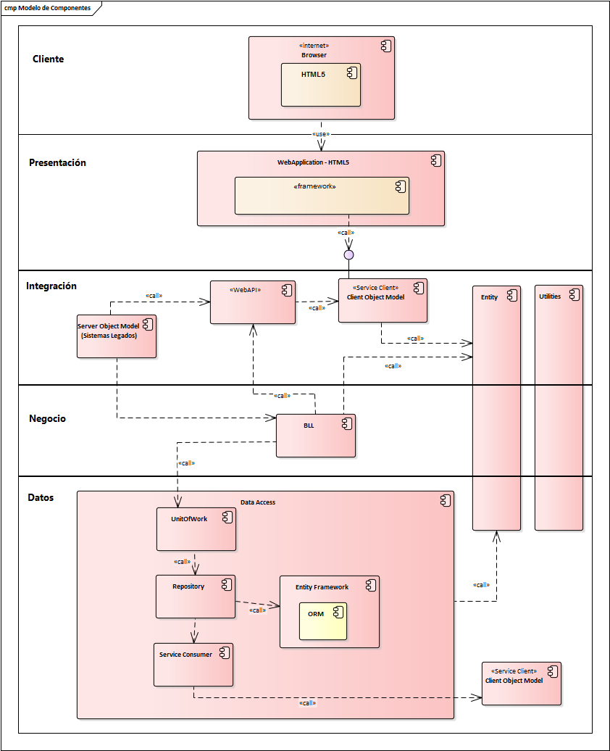
Fuente. Construcción propia SSII

Componentes
A Continuación, se listan y describen los componentes requeridos para abordar la implementación del sistema de información.

COMPONENTE | DESCRIPCIÓN

Relaciones
NOMBRE DE LA RELACIÓN | COMPONENTE EMISOR | COMPONENTE RECEPTOR | DESCRIPCIÓN

Autenticación
Descripción del diseño del comportamiento de la autenticación

Diagrama de Secuencia
El objetivo de este diagrama es ilustrar de forma detallada la secuencia cronológica de ejecución, los componentes y/o clases requeridos para realizar la autenticación.

Incluir diagrama de secuencia

Nota. Si existen diferentes secuencias de ejecución para autenticar diferentes grupos poblacionales entonces se deben realizar diagramas de secuencia diferentes.

Relaciones
NOMBRE DE LA RELACIÓN | COMPONENTE EMISOR | COMPONENTE RECEPTOR | DESCRIPCIÓN

Autorización
Descripción del diseño del comportamiento de la autorización

Diagrama de Secuencia
El objetivo de este diagrama es ilustrar de forma detallada la secuencia cronológica de ejecución, los componentes y/o clases requeridos para realizar la autenticación.
Incluir diagrama de secuencia

Nota. Si existen diferentes secuencias de ejecución para autorizar diferentes grupos poblacionales entonces se deben realizar diagramas de secuencia diferentes.

Relaciones
NOMBRE DE LA RELACIÓN | COMPONENTE EMISOR | COMPONENTE RECEPTOR | DESCRIPCIÓN

Transacción Tipo A
Descripción del diseño del comportamiento de la transacción Tipo A.

Diagrama de Secuencia
El objetivo de este diagrama es ilustrar de forma detallada la secuencia cronológica de ejecución, los componentes y/o clases requeridos para realizar la transacción Tipo A.

Incluir diagrama de secuencia

Relaciones
NOMBRE DE LA RELACIÓN | COMPONENTE EMISOR | COMPONENTE RECEPTOR | DESCRIPCIÓN

Nota. Si existen diferentes tipos de transacciones, se debe agregar una sección para cada tipo de transacción.

Vista de Integración
La vista de integración se encarga de ilustrar el detalle de las integraciones entre el sistema por desarrollar y los sistemas legado interno o externos a la entidad.

Interfaces con Sistemas internos y externos
A continuación, se listan las interoperabilidades requeridas por la solución de acuerdo a los requerimientos NO funcionales:
Nota. Se brindan a modo de ejemplo las siguientes interfaces, se deben incluir las requeridas por el sistema de información.

Sistema Externo | Protocolo de Integración | Táctica de Arquitectura relacionada | Componentes Relacionados | Observaciones
Modulo Transversal de Seguridad | HTTPS | Patrones SOA | Capa de Integración, Servicios de Negocio | Sistema de Autenticación y Autorización del ICBF
Servicio de auditoria | TCP | ETL | Capa de datos | Componente que permite el registro de los logs de auditoria.

Diagrama de integración con Modulo Transversal de Seguridad
Descripción detallada de la secuencia de ejecución de la interoperabilidad con MTS, el protocolo utilizado, puerto, el formato de mensajería, manejo de excepciones y reintentos separando dominios de centros de cómputo del ICBF y otras Entidades.
Ejemplo:

Ilustración 6. Ejemplo de Diagrama de Integración con la Application WEB Externa.
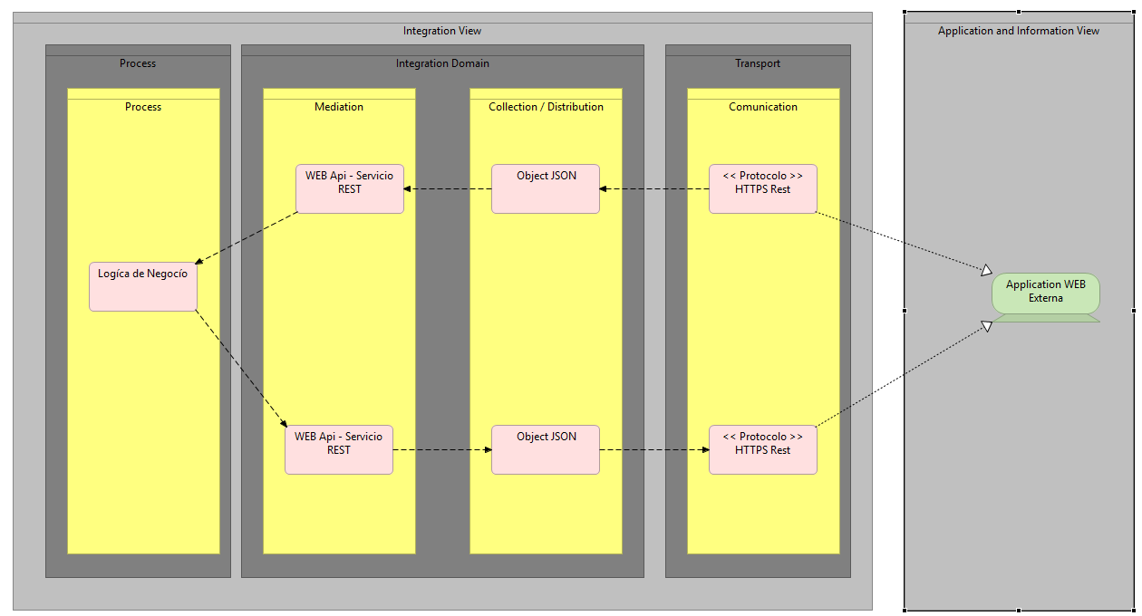
Fuente. Construcción propia SSII

Relaciones
Secuencia y nombre de la relación | Componente emisor | Componente receptor | Descripción | Parámetros de Entrada y Salida

Diagrama de integración con Servicio de Auditoria
Descripción detallada de la secuencia de ejecución de la interoperabilidad con servicio de auditoría, el protocolo utilizado, puerto, el formato de mensajería, manejo de excepciones y reintentos separando dominios de centros de cómputo del ICBF y otras Entidades.

Ejemplo:

Ilustración 7. Ejemplo de Diagrama de Integración con la Application WEB Externa.
Fuente. Construcción propia SSII

Relaciones
Secuencia y nombre de la relación | Componente emisor | Componente receptor | Descripción | Parámetros de Entrada y Salida

Vista de Despliegue
La vista de despliegue (o vista física) describe la estructura del sistema en términos de la topología de los componentes en los equipos y la capa física, así como los mecanismos y equipos de comunicación que se usan.

Consideraciones Generales
La infraestructura propuesta estará alojada en el centro de cómputo provisto por el Instituto Colombiano de Bienestar Familiar el cual ofrece la plataforma indicada en los supuestos y limitantes del proyecto.
Para el Sistema de Información, se proponen dos ambientes de despliegue:
- Ambiente de pruebas: Entorno para las pruebas de integración y las pruebas del sistema.
- Ambiente de producción: Entorno para la puesta en funcionamiento de las aplicaciones y la utilización por parte de usuarios internos y externos

Ambiente de Pruebas
A continuación, se describen los elementos físicos de la arquitectura para el ambiente de pruebas, con la descripción de cantidad, función, componentes desplegados y las características físicas mínimas con las que se debe contar.

Nota. La tabla debe describir y especificar en detalle cada componente físico (Nodos de procesamiento, nodos de almacenamiento BDs, FTPs, firewall, balanceadores de carga, etc), y de networking (direcciones IP, DNSs, protocolos, puertos, VPNs, etc) y cualquier otro elemento requerido por el ambiente para su correcto aprovisionamiento y funcionamiento.

EQUIPO | ESPECIFICACIONES | CANTIDAD | FUNCIÓN

10.4.2.1. Diagrama Ambiente de Pruebas.
El ambiente de pruebas representa una versión reducida (con un número menor de recursos, pero con la misma separación de componentes, y con los mismos mecanismos de comunicación entre ellos) del ambiente de producción y tiene como objetivo permitir lo siguiente:
- Realizar pruebas funcionales por parte del equipo de calidad, interno y del cliente.
- Realizar pruebas no funcionales (estrés, seguridad, desempeño, etc.) por parte del equipo de arquitectos. Con las métricas obtenidas en estas pruebas, se puede realizar el proceso de dimensionamiento de ambientes de producción.
- Documentar el proceso de despliegue e instalación del sistema de información.

Nota. El diagrama debe ilustrar cada componente físico y de networking descrito en la tabla de especificaciones del ambiente y cualquier otro elemento requerido por el ambiente para su correcto aprovisionamiento y funcionamiento. El diagrama debe diferenciar y separar centros de cómputo onPremise y nube de la Entidad y otras entidades.

Ilustración 8. Ejemplo de Diagrama de Despliegue Ambiente Pruebas

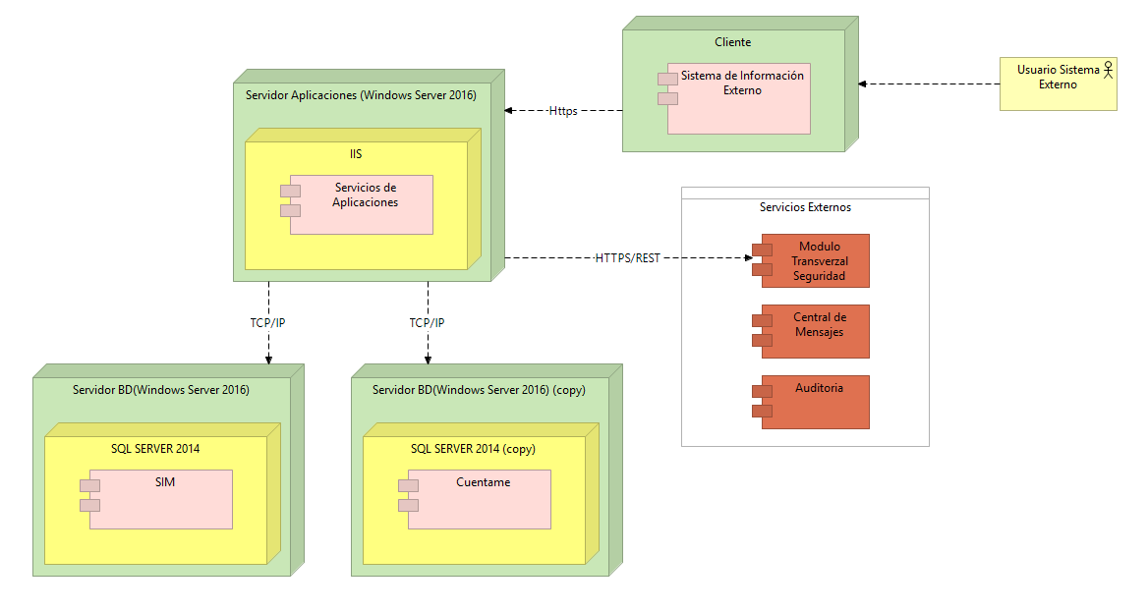
Fuente. Construcción propia SSII

Ambiente de Producción
A continuación, se describen los elementos físicos de la arquitectura para el ambiente de producción, con la descripción de cantidad, función, componentes desplegados y las características físicas mínimas con las que se debe contar.

Nota. La tabla debe describir y especificar en detalle cada componente físico (Nodos de procesamiento, nodos de almacenamiento BDs, FTPs, firewall, balanceadores de carga, etc), y de networking (direcciones IP, DNSs, protocolos, puertos, VPNs, etc) y cualquier otro elemento requerido por el ambiente para su correcto aprovisionamiento y funcionamiento.
Tabla de especificaciones de componentes del ambiente de producción

EQUIPO | ESPECIFICACIONES | CANTIDAD | FUNCIÓN

El ambiente de producción deberá soportar los niveles de calidad de servicio definidos por los requerimientos no funcionales.

      - Diagrama de despliegue del ambiente de producción.
El ambiente de producción es el ambiente que implantara la solución para operar con los usuarios funcionales.

Nota. El diagrama debe ilustrar cada componente físico y de networking descrito en la tabla de especificaciones del ambiente y cualquier otro elemento requerido por el ambiente para su correcto aprovisionamiento y funcionamiento. El diagrama debe diferenciar y separar centros de cómputo onPremise y nube de la Entidad y otras entidades.

Ilustración 9. Ejemplo de Diagrama de Despliegue Ambiente Producción
Fuente. Construcción propia SSII

Procesos DevOps
Nota. El diseño e implementación de los procesos deben cumplir con los requerimientos de seguridad de DevSecOps.

Proceso de integración continua
Se debe definir los flujos de proceso requeridos para realizar la integración continua para los ambientes de pruebas y producción.

Proceso de integración continua para ambiente de pruebas

Diagrama de flujos de proceso para ambiente de pruebas

Relaciones
Secuencia y nombre de la relación | Componente emisor | Componente receptor | Descripción | Parámetros de Entrada y Salida

Proceso de integración continua para ambiente de producción
Diagrama de flujos de proceso para ambiente de producción

Relaciones

Secuencia y nombre de la relación | Componente emisor | Componente receptor | Descripción | Parámetros de Entrada y Salida

Proceso de despliegue continuo

Se debe definir los flujos de proceso requeridos para realizar e despliegue continuo para los ambientes de pruebas y producción.

Proceso de despliegue continuo para ambiente de pruebas

Diagrama de flujos de proceso para ambiente de pruebas

Relaciones

Secuencia y nombre de la relación | Componente emisor | Componente receptor | Descripción | Parámetros de Entrada y Salida

Proceso de despliegue continuo para ambiente de producción

Diagrama de flujos de proceso para ambiente de producción

Relaciones

Secuencia y nombre de la relación | Componente emisor | Componente receptor | Descripción | Parámetros de Entrada y Salida

Vista de Amenazas
La vista de posibles amenazas describe las posibles amenazas que pueden materializarse, a nivel de seguridad que puedan evidenciarse desde el diseño de la aplicación, para que estas puedan mitigarse en la etapa de construcción e implementación. Esta vista es opcional.

Amenaza | Componentes Involucrados | Estrategia Mitigación/Subsanación | RNFs Impactados
Robo de Datos | - AZURE API Gateway. | Conexiones seguras HTTPS que aseguren los canales cifrando la información que viaja a través de ellos. | RNF-5  RNF-6

https://www.owasp.org/index.php/Main_Page
Utility Trees.
Notación SOMF para el lenguaje del modelo de descubrimiento de servicios de negocio en etapa de Análisis.

